Схема расположения границ публичного сервитута

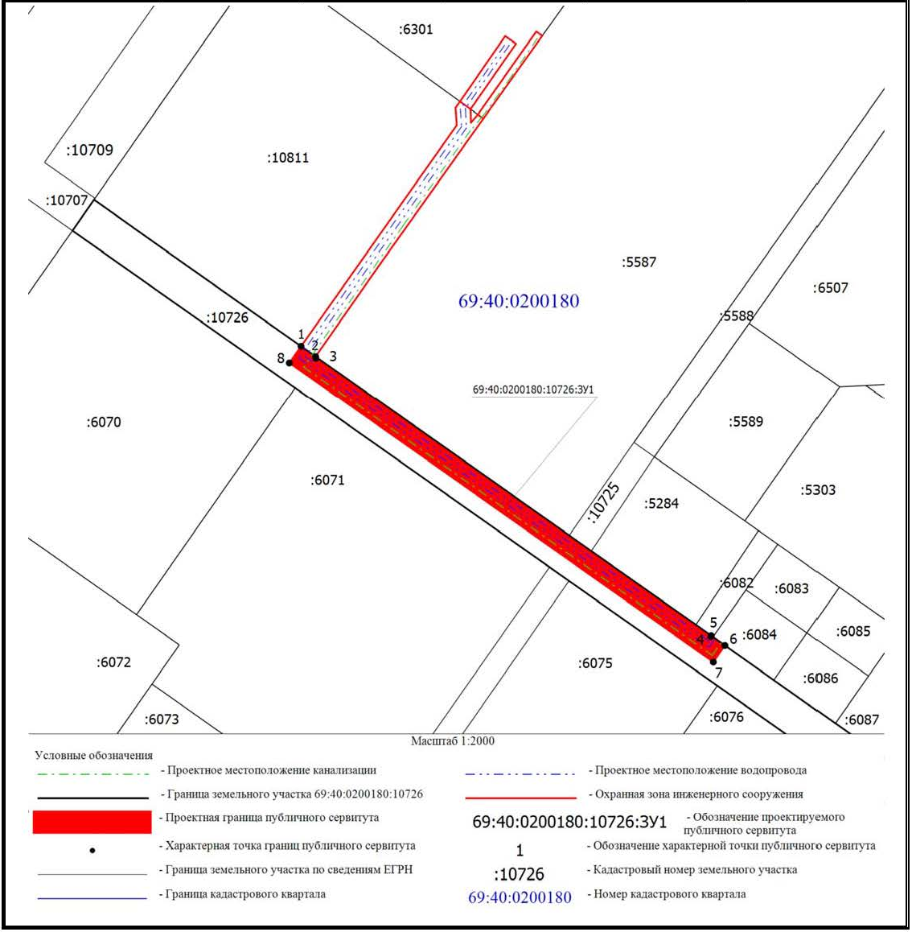

Начальник департамента управления имуществом и

земельными ресурсами администрации города Твери П.В. Иванов

Приложение № 3 к постановлению

Администрации города Твери от 13 июля 2022 № 658

